固定坐椅产品技术资料说明
1、座椅基本中心距为580mm，基本座高450mm ，座包打开侧深690-710mm，满足现场950mm的排距，基本椅高为1010±10mm。注：附件5的座椅布置图中中心距为560mm，以580mm为准。
2、颜色、样式如下图所示：
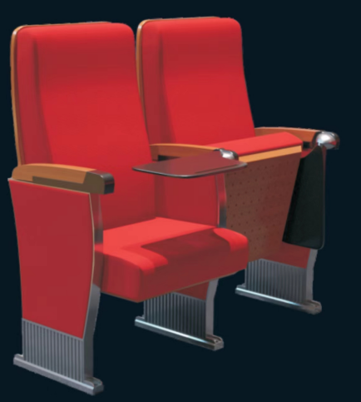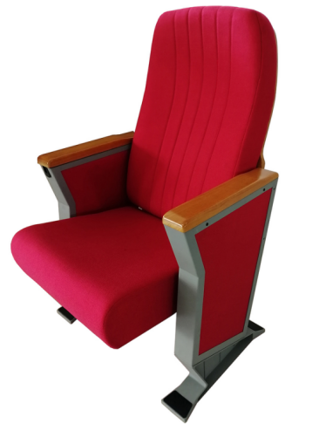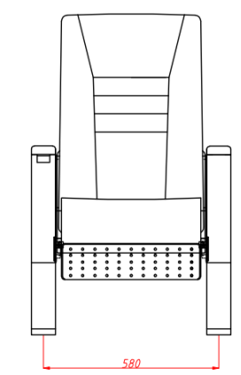
图一 图二 图三
注：座椅脚架样式以图一为准。
3、椅背、椅座外板采用优质高密度硬木多层板，经模具冷压、精制而成，美观大方，不褪色，抗变形,颜色为深褐色，厚度为15mm。
4、站脚采用优质铝合金材料，经模具一次整体压铸成型，造型新颖、坚固耐用。
5、写字板采用隐藏式折叠写字板，尺寸为250mm长*245mm宽*15mm厚，美观耐用，承受力50公斤以上，写字板支架采用14mm直径实心圆形钢筋支撑结构。不使用时可以折叠隐藏在扶手脚框内，节约空间。
6、座椅泡绵要求为聚氨酯冷发泡高回弹海绵，座垫密度50-55Kg/m3，背垫密度45-50Kg/m3。
7、扶手面采用优质榉木实木,经锣机打锣成型（扶手尺寸为 415mm长*70mm宽*25mm厚）。扶手框架采用优质T2.0mm钢板，内、外一次折弯成型。
8、布料采用高档针织面料，并经防静电、防蛀处理，手感舒适，长时间使用无皱褶、断裂、起球、褪色现象。
9、回复机构采用弹簧回弹设计，复位准确、经久耐用。座垫回复系统加有阻尼装置，阻尼装置完全隐藏不外露，回复定位精确。回复时间为1-1.5秒，回复过程无冲击、无噪声，保证静音要求。
10、座椅力学性能通过相关家具产品质量检验中心QB/T2601-2013《影剧院公共座椅》的相关检测依据，提供相关检测报告。
11、在保证观众舒适度的前提下，增加椅背板的声反射面积，改善座椅的吸声；座底板可根据需要打吸音孔，使座椅的吸声量在不同的上座率尽可能保持一致。扶手采用木侧板，增加反射面。
12、座椅声学要求:（1）座椅的吸声量测试应依据国标“声学 混响室吸声测量（GB/T20247-2006/ISO354:2003）”进行。（2）座椅的吸声量按参数中要求数据为标准（无人空座时）。
频率/Hz | 125 | 250 | 500 | 1000 | 2000 | 4000 | 5000 | 平均值
单椅吸声量（㎡） | 0.32 | 0.68 | 0.67 | 0.73 | 0.71 | 0.62 | 0.63 | Ā=0.64
吸声系数A | 0.38 | 0.80 | 0.79 | 0.85 | 0.83 | 0.74 | 0.74 | ā=0.75

